Fotonoticia 15 de julio

Galletas Gullón y Fundación Santa María la Real impulsan el desarrollo y la inclusión en la Montaña Palentina

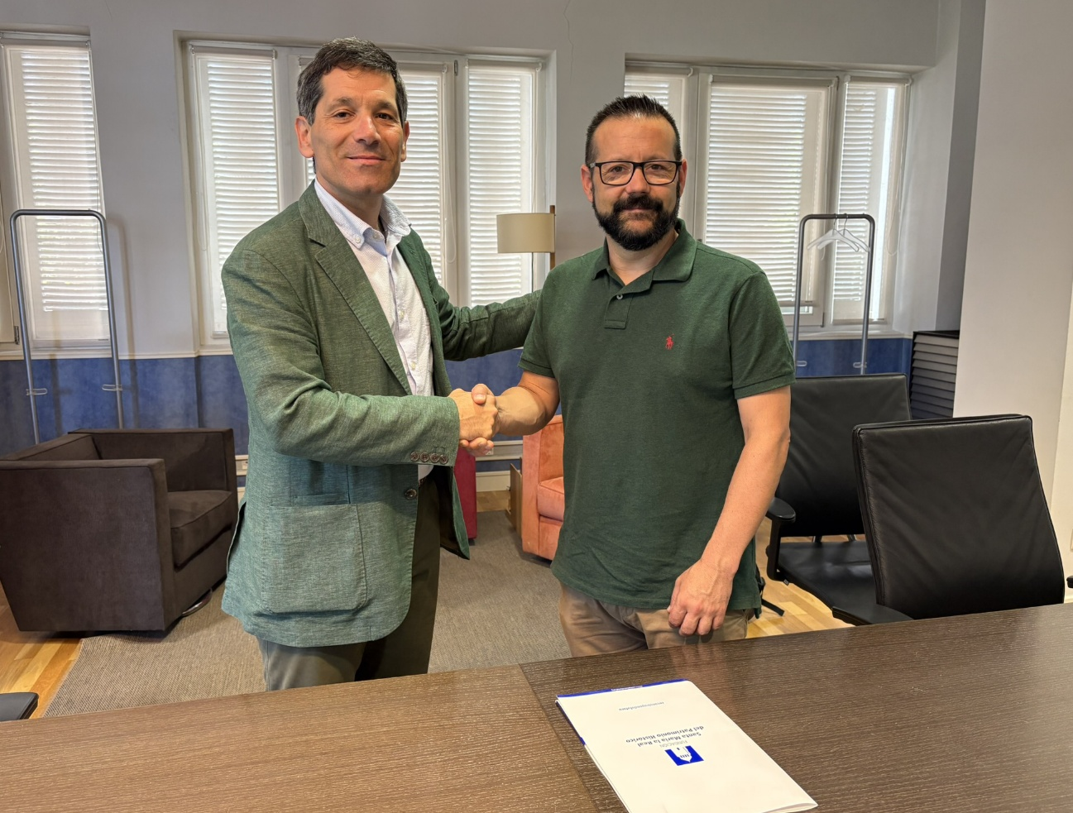

De izquierda a derecha: Paco Hevia, director Corporativo de Galletas Gullón, y Álvaro Retortillo, director general de la Fundación Santa María la Real

Aguilar de Campoo, 15 de julio de 2025. Galletas Gullón, en su continuo compromiso con el entorno ambiental y social, ha firmado un convenio de colaboración con la Fundación Santa María la Real, organización referente en innovación social y desarrollo territorial, para fomentar el crecimiento económico, social, personal y profesional de la Montaña Palentina.
De este modo, ambas entidades dan un paso más en la colaboración que mantienen desde hace años a fin de generar oportunidades para los habitantes del mundo rural y frenar la despoblación.
En palabras de Paco Hevia, director Corporativo de Galletas Gullón, "la colaboración con la Fundación Santa María la Real refuerza nuestra decidida apuesta por nuestra comarca y por el desarrollo inclusivo y sostenible de las personas. Como empresa arraigada en el territorio, tenemos la responsabilidad de contribuir al bienestar de la comunidad y generar nuevas oportunidades para que nadie se quede atrás”.
Por su parte, Álvaro Retortillo, director general de la Fundación Santa María la Real, ha destacado que “este nuevo acuerdo permite unir fuerzas con una compañía comprometida como Galletas Gullón y avanzar en proyectos que tienen un impacto real en la ciudadanía, especialmente entre los colectivos en situación de especial vulnerabilidad”.
Ambas entidades impulsarán actividades relativas a la protección del patrimonio cultural, natural y social, así como iniciativas de fomento del empleo, el emprendimiento y la inclusión social de personas en situación de vulnerabilidad.
Todas ellas se refuerzan el papel de la galletera y de la Fundación como actores clave en la transformación positiva de la Montaña Palentina al desarrollar también otros proyectos de manera conjunta como sumarse a la red de colaboradores del proyecto Conecta Rural; su compromiso con el programa de empleo para víctimas de violencia de género de la Fundación o el de ‘Lanzaderas de Empleo y Emprendimiento Solidario’ con el que ayudan a personas en desempleo a mejorar su camino de acceso al mercado laboral, así como la donación con la que Galletas Gullón apoya directamente los fines fundacionales de la Fundación Santa María la Real, centrados en la conservación del patrimonio y la dinamización socioeconómica del entorno.
Estas acciones reflejan una alianza sólida y duradera entre dos agentes clave del territorio que comparten un compromiso firme con su desarrollo para impulsar el bienestar social y generar empleo bajo patrones de igualdad y diversidad.

Sobre Galletas Gullón

Galletas Gullón es uno de los principales fabricantes de galletas de Europa. Fundada en 1892 es la única empresa galletera familiar centenaria que se mantiene en el sector, presidida por Lourdes Gullón y dirigida por Juan Miguel Martínez Gabaldón. Su constante esfuerzo innovador le ha llevado a situarse como la primera empresa del sector en España y liderar la categoría de ‘galleta-salud’.

Su compromiso por la calidad, la seguridad alimentaria y la innovación ha motivado que el volumen de ventas haya experimentado un crecimiento sostenido los últimos 40 años. Sus modernas fábricas Gullón y VIDA, entre las más grandes e industrializadas de Europa, producen galletas que se exportan a más de 125 países de todo el mundo.

La facturación de Gullón en 2024 superó los 697 millones de euros y, actualmente, genera más de 2.200 puestos de trabajo directos.

Galletas Gullón enfoca su negocio desde el propósito y la responsabilidad en base a su Plan Director de Negocio Responsable contribuyendo al cumplimiento de 11 de los 17 Objetivos de Desarrollo Sostenible y por ello, forma parte de la Red Española del Pacto Mundial de las Naciones Unidas y de Forética, la organización empresarial referente en sostenibilidad en España.

Sobre la Fundación Santa María la Real
La Fundación Santa María la Real es una entidad privada, independiente y sin ánimo de lucro, cuya misión fundamental es mejorar la sociedad, mediante la puesta en marcha de proyectos e iniciativas basados en tres ejes: personas, patrimonio y paisaje. Actualmente, la actividad de la Fundación se estructura en cuatro grandes áreas de trabajo: Empleo e Inclusión Social, Tercera Actividad, Cultura y Patrimonio y Paisaje y Sostenibilidad.

Para más información contacte con:
Beatriz Dorado: 602 259 092 | b.dorado@romanrm.com
Ignacio Marín 696 09 79 41 | i.marin@romanrm.com

